公告附表—采购计划表：
标段 | 采购申请编号 | 行项目编号 | 名称 | 内容 | 单位 | 数量 | 预算单价  （元） | 预算总价  （元） | 项目单位 | 采购方式 | 服务期/工期 | 资金来源 | 备注
标段1 主配网现场管理业务 | \ | \ | 主网现场管理业务外委 | 500千伏项目部安全管理业务2项 | 项目部/月 | 1 | 25535.66 | 25535.66 | 工程建设部 | 公开招标 | 2026-07-01-2028-06-30 | 主网工程管理费 | 框架入围一家供应商
标段1 主配网现场管理业务 | \ | \ | 主网现场管理业务外委 | 500千伏项目部技术管理业务2项 | 项目部/月 | 1 | 19973.20 | 19973.20 | 工程建设部 | 公开招标 | 2026-07-01-2028-06-30 | 主网工程管理费 | 框架入围一家供应商
标段1 主配网现场管理业务 | \ | \ | 主网现场管理业务外委 | 500千伏项目部资料管理业务2项 | 项目部/月 | 1 | 17191.96 | 17191.96 | 工程建设部 | 公开招标 | 2026-07-01-2028-06-30 | 主网工程管理费 | 框架入围一家供应商
标段1 主配网现场管理业务 | \ | \ | 主网现场管理业务外委 | 500千伏项目部后勤管理业务1项 | 项目部/月 | 1 | 6510.06 | 6510.06 | 工程建设部 | 公开招标 | 2026-07-01-2028-06-30 | 主网工程管理费 | 框架入围一家供应商
标段1 主配网现场管理业务 | \ | \ | 主网现场管理业务外委 | 220千伏及以下项目部安全管理业务1项 | 项目部/月 | 1 | 12767.83 | 12767.83 | 工程建设部 | 公开招标 | 2026-07-01-2028-06-30 | 主网工程管理费 | 框架入围一家供应商
标段1 主配网现场管理业务 | \ | \ | 主网现场管理业务外委 | 220千伏及以下项目部技术管理业务1项 | 项目部/月 | 1 | 9986.60 | 9986.60 | 工程建设部 | 公开招标 | 2026-07-01-2028-06-30 | 主网工程管理费 | 框架入围一家供应商
标段1 主配网现场管理业务 | \ | \ | 主网现场管理业务外委 | 220千伏及以下项目部资料管理业务1项 | 项目部/月 | 1 | 8595.98 | 8595.98 | 工程建设部 | 公开招标 | 2026-07-01-2028-06-30 | 主网工程管理费 | 框架入围一家供应商
标段1 主配网现场管理业务 | \ | \ | 主网现场管理业务外委 | 220千伏及以下项目部后勤管理业务1项 | 项目部/月 | 1 | 6510.06 | 6510.06 | 工程建设部 | 公开招标 | 2026-07-01-2028-06-30 | 主网工程管理费 | 框架入围一家供应商
标段1 主配网现场管理业务 | \ | \ | 配网现场管理业务外委 | 项目部管辖配网工程投资额在1300万元以下的现场管理业务 | 项目部/月 | 1 | 8595.98 | 8595.98 | 工程建设部 | 公开招标 | 2026-07-01-2028-06-30 | 配网工程管理费 | 框架入围一家供应商
标段1 主配网现场管理业务 | \ | \ | 配网现场管理业务外委 | 项目部管辖配网工程投资额在1300万元-5000万元的现场管理业务 | 项目部/月 | 1 | 16939.67 | 16939.67 | 工程建设部 | 公开招标 | 2026-07-01-2028-06-30 | 配网工程管理费 | 框架入围一家供应商
标段1 主配网现场管理业务 | \ | \ | 配网现场管理业务外委 | 项目部管辖配网工程投资额在5000万元以上的现场管理业务 | 项目部/月 | 1 | 25283.87 | 25283.87 | 工程建设部 | 公开招标 | 2026-07-01-2028-06-30 | 配网工程管理费 | 框架入围一家供应商
合计 |  |  |  |  |  |  |  | 157890.87

附件1
《投标真实性承诺书》

内蒙古电力（集团）有限责任公司鄂尔多斯供电分公司物资供应处：
我公司参与贵公司组织采购的 （项目名称），我公司承诺所提交的材料、投标文件表述、投标文件内容是真实有效的。如有不实，则违反“诚实信用”原则，我公司承担由此引发的所有责任。

投标人： （盖单位章）
法定代表人或其委托代理人： （签字）
地址：
电话：
年 月 日

《投标人与招标人无利害关系承诺书》

致（招标人或采购代理机构）:
__________公司（以下简称“我公司”）作为项目名称： ;项目编号： 的投标人，为确保本次采购活动的公正性、公平性和透明度，我公司承诺如下：
一、我公司承诺，我公司非招标人职工所办企业，不存在任何可能影响采购公正性的利害关系。
二、我公司承诺，在得知与招标人存在可能影响采购公正性的利害关系时，将立即向招标人书面报告，并主动放弃投标资格或接受招标人的相关处理决定。
三、我公司理解并同意，如因我公司隐瞒或虚报与招标人之间的利害关系，导致采购过程受到干扰或损害招标人及其他投标人的合法权益，我公司将承担相应的法律责任和赔偿责任。

投标人名称：_______________________________（盖单位章）

法定代表人或其委托代理人：________________（签字）

日期：_______年_____月_____日
附件2：
法定代表人资格证明
（适用于无代理人的情况）
企业（投标人）名称：
单位性质：
地 址：
成立时间： 年 月 日
经营期限：
姓名： 性别：
年龄： 职务：
系 的法定代表人。
附：法定代表人居民身份证正反面扫描件
法定代表人居民身份证 | 法定代表人居民身份证

特此证明。
法定代表人： （签字/签章）
投标人： （加盖单位公章）
年 月 日
法人代表授权委托书
（适用于有委托代理人的情况）
本人 （姓名）系 （投标人名称）的法定代表人（单位负责人），现委托 （姓名）为我方代理人。代理人根据授权，以我方名义签署、澄清、说明、补正、递交、撤回、修改 （项目名称） (项目编号)(XXX标段)投标文件、签订合同和处理有关事宜，其法律后果由我方承担。
委托期限： 。（可参考：自本委托书签署之日起至投标文件有效期满）
代理人无转委托权。
附：法定代表人（单位负责人）身份证正反面扫描件。

法定代表人（单位负责人）身份证

法定代表人（单位负责人）身份证

附：委托代理人身份证正反面扫描件。

委托代理人身份证

委托代理人身份证

投标人： （盖章）
法定代表人（单位负责人）： （签字或签章）
身份证号码：
委托代理人： （签字）
身份证号码：
联 系 方式：
年 月 日
附件3：
（一）信用中国查询方式
第1步：打开系统首页，点击“信用公示”。
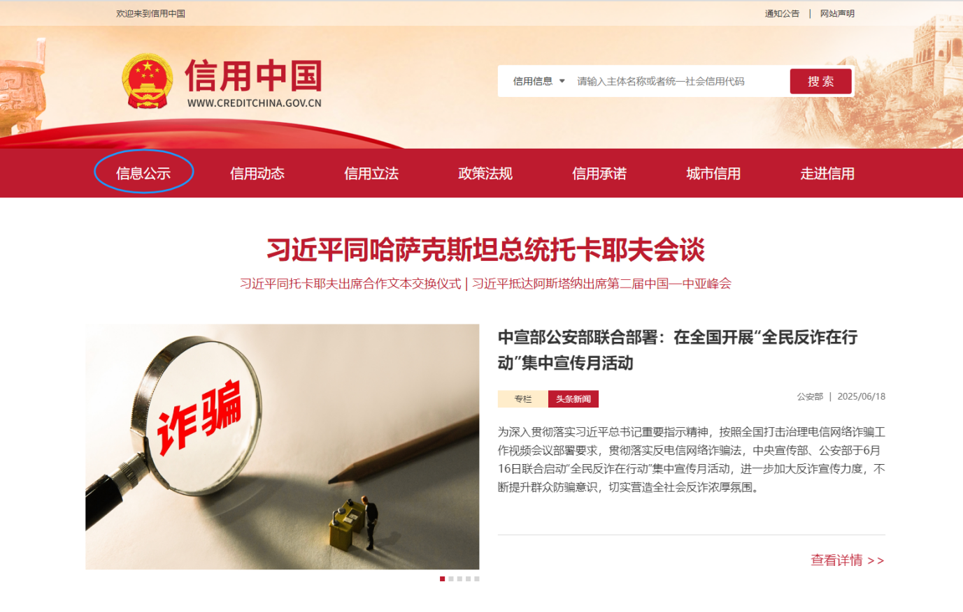

第2步：点击“失信被执行人查询”。
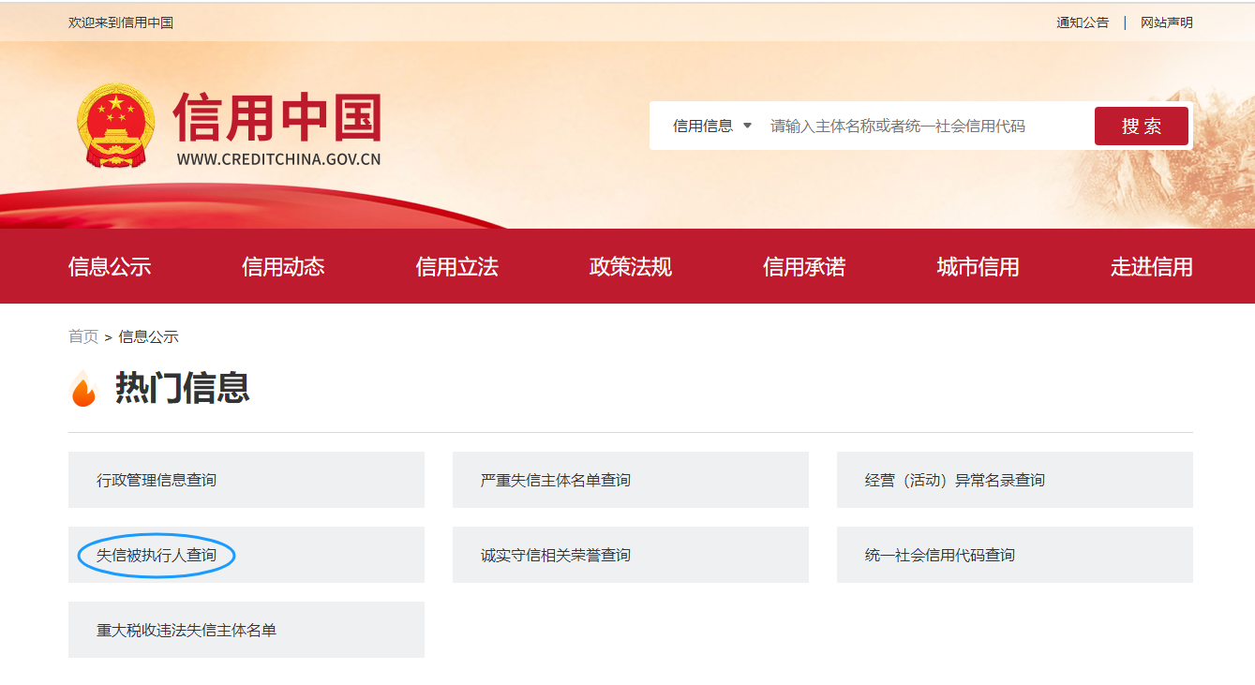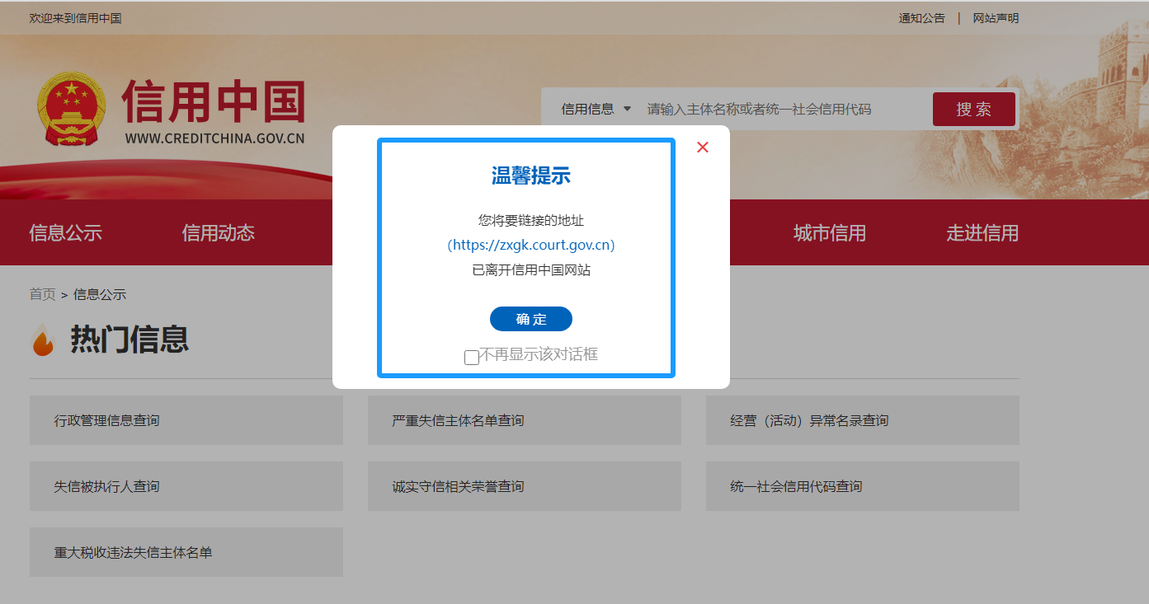

第3步：在查询窗口输入查询企业名称，将查询结果截图。
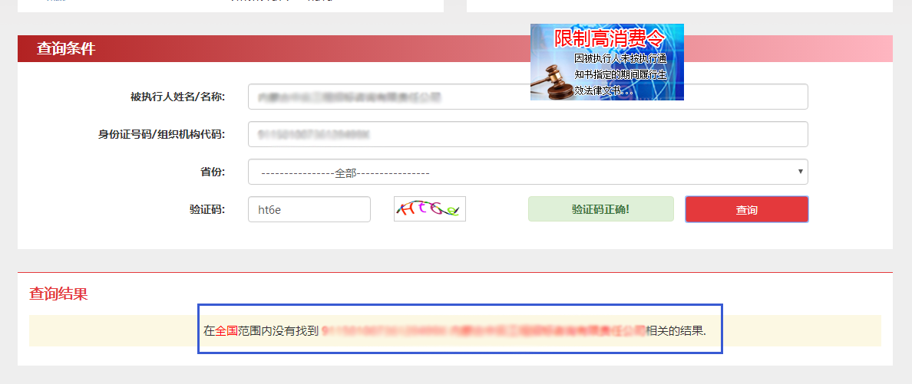
（二）国家企业信用信息公示系统查询方式
1、登录“国家企业信用信息公示系统”网站地址：http://www.gsxt.gov.cn/index.html，在查询窗口输入企业名称，点击查询。
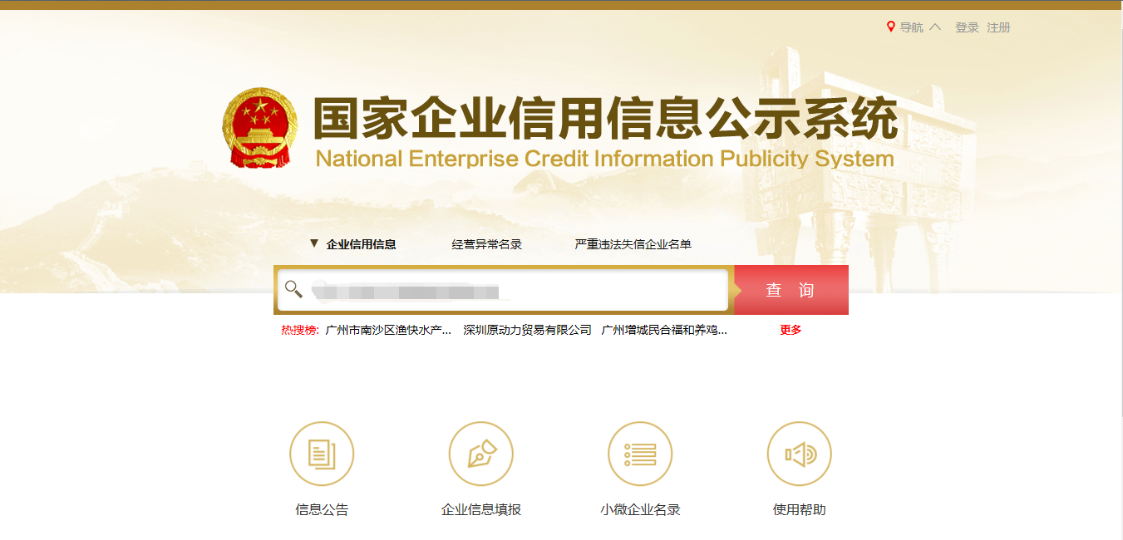
2、点击进入企业界面。

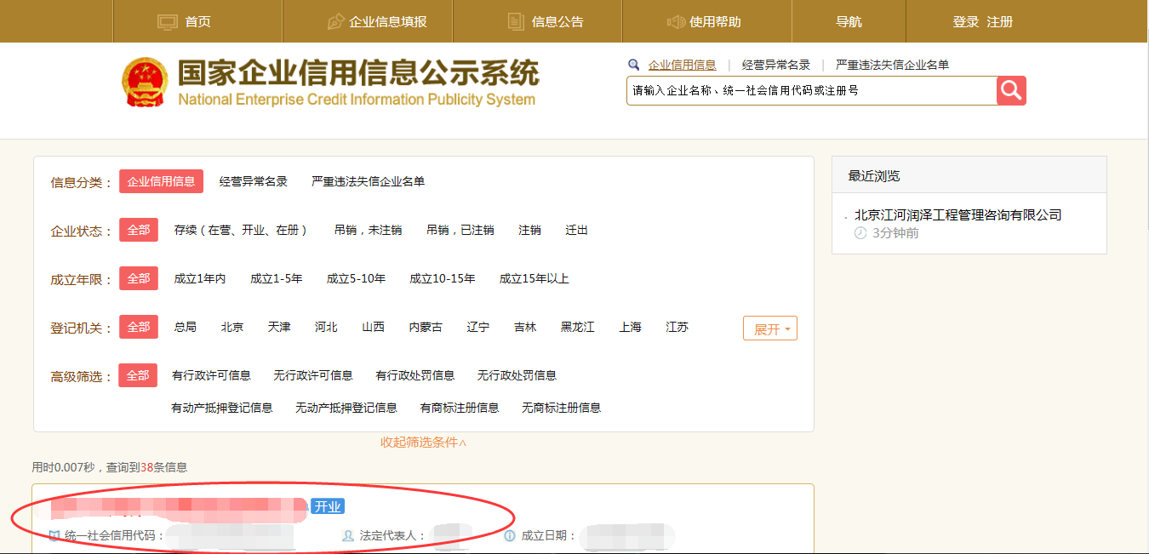

3、点击“列入严重违法失信企业名单（黑名单）信息”，查询后截图。
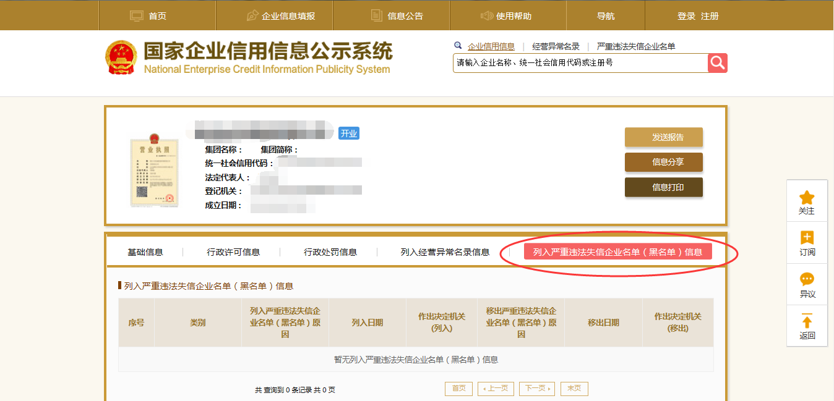
（三）中国裁判文书网查询方式
1、投标人查询
（1）打开“中国裁判文书网”网站（http://wenshu.court.gov.cn/），点击高级检索；
（2）在全文检索中输入“行贿罪”，并选择“全文”；
（3）在“当事人”处输入投标人全称；
（4）在裁判日期选择近三年，点击检索；
（5）截取成功截图如下（须截取到左上角的时间）。
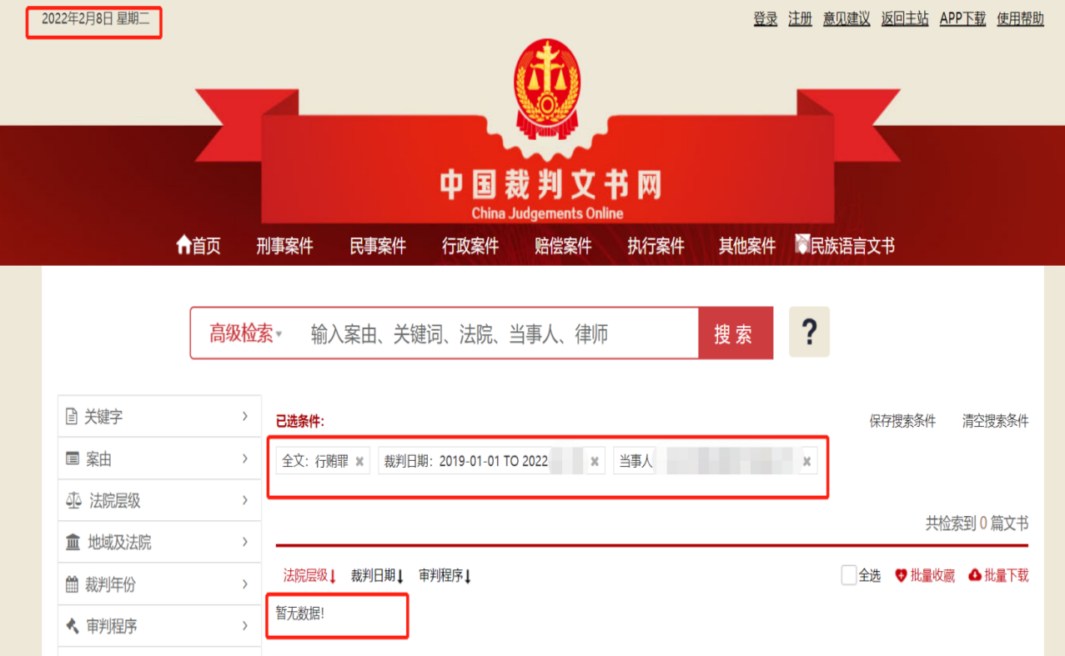
2、企业法定代表人查询
（1）打开“中国裁判文书网”网站（http://wenshu.court.gov.cn/），点击高级检索；
（2）在全文检索中输入“行贿罪”，并选择“全文”，在“当事人”处输入企业法定代表人姓名；
（3）在裁判日期选择近三年，点击检索；
（4）然后点击保存搜索条件；再次点击高级检索，在全文检索中输入投标人全称，并选择“全文”，点击检索；
（5）截取成功截图如下（须截取到左上角的时间）。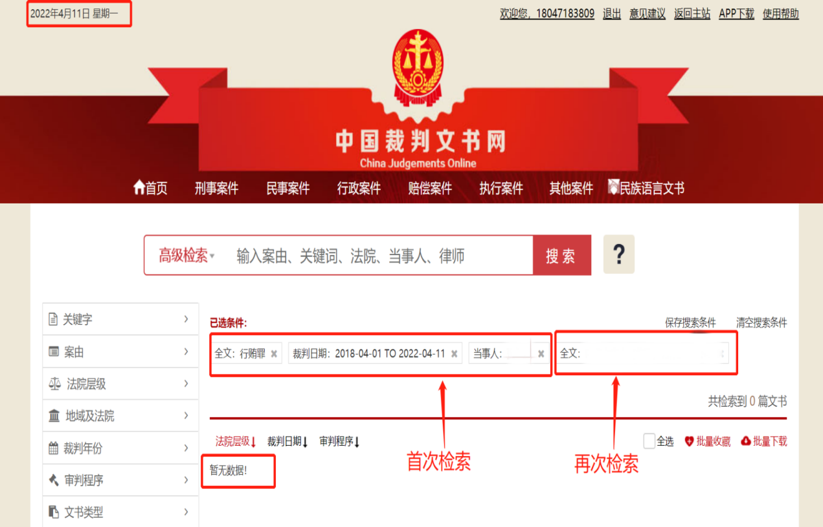

注：上述各类信誉查询截图样式仅供参考。

